CORRECTION Sujet 1

华东理工大学2022–2023学年第一学期

East China University of Science and Technology,

2022–2023 school year, first semester

《***************************》Final Exam A / B 2022.12

开课学院/School：国卓学院，专业/Major：化工与制药

考试形式/ Exam format： ，所需时间/ Time required： 90 分钟/ Minutes

考生姓名/Name： 学号/Student ID： 班级/Class：

任课老师/Teacher ：CERNEAUX Sophie

|  |  |  |  |  |  |  |  |
| --- | --- | --- | --- | --- | --- | --- | --- |
| 题序/ Number of sections | 1 | 2 | 3 | 4 | 5 | 6 | 总 分Total point number |
| 得分/Points per section | 50 | 50 |  |  |  |  | 100 |
| 评卷人/Responsible teacher |  | | | | | |  |

Documents are not allowed during the exam.

The duration of the exam is 90 minutes.

**Section 1. Etude de la stronalsite Na2SrAl4Si4O16. (50 points)**

La stronalsite de la famille des feldspaths est un composé naturel qui cristallise dans le groupe d’espace **I b a 2**.

1) Identifiez le mode de réseau du groupe d’espace et calculez le nombre de motifs nécessaires à la construction de la maille. *(2 points)* Mode de réseau I, Z=2.

2) De quel type de maille s’agit-il ? Y-a-t-il besoin de réaliser des translations non entières de réseau ? Si oui lesquelles ? *(4 points)* Maille centrée, translations non entières de réseau de ½ (a+b+c).

3) Déterminez la classe de symétrie d’orientation du groupe et identifiez le système cristallin correspondant en vous aidant de l’annexe 1. *(4 points)* Classe d’orientation est mm2, système orthorhombique.

4) Dessinez la projection stéréographique représentant la classe de symétrie d’orientation du groupe trouvée à la question 3). Vous trouverez l’ensemble des symboles pouvant être utilisés à l’annexe 2. *(20 points)*

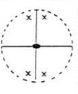

5) Définissez de façon la plus détaillée possible les différents éléments de symétrie du groupe d’espace I b a 2. Indiquez leur nature, expliquez les opérations générées et donnez leur position par rapport aux axes cristallographiques. *(20 points)*

**Eléments de symétrie :**

* **b : miroir axial de type b qui est perpendiculaire à (Ox), ou il est // ou confondu avec le plan (zOy). On fait donc une réflexion miroir par rapport au plan (zOy) puis une translation de ½ de b dans une direction // à x.**
* **a : miroir axial de type a qui est perpendiculaire à l’axe (Oy), ou il est // ou confondu avec le plan (xOz). On fait donc une réflexion miroir par rapport au plan (xOz) puis une translation de ½ de a dans une direction // à y.**
* **2 : axe de rotation propre d’ordre 2 qui est // ou confondu avec l’axe (Oz), on fait une rotation de Pi autour de z.**
* **1 : identité**

**Section 2. Etude de la cristobalite béta ou β-SiO2. (50 points)**

La forme cristalline du dioxyde de silicium ou silice béta se nomme la β-cristobalite et cristallise dans le groupe d’espace **P 21 3**, sous la forme d’une maille cubique. Le rayon de l’ion Si4+ est de 0,26 Å et celui de O2- est de 1,36 Å.

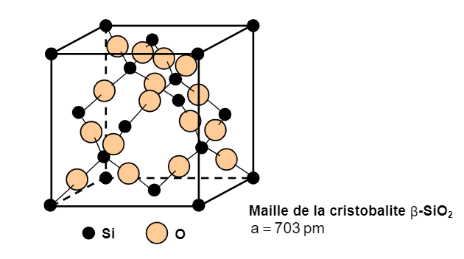

1) Calculez le nombre d’atomes de Si et d’O constituant la maille cubique et déduisez le nombre de motif Z. *(4 points)* On a 8 Si et 16 O donc on a le motif SiO2 donc 8 motifs /maille

2) Calculez la masse volumique de la silice sachant que le paramètre de maille a = 7,17 Å, que M(Si) = 28 g/mol et M(O) = 16 g/mol et que N = 6,02.1023 mol-1. *(4 points)* 2,20g/cm3

3) Expliquez comment un faisceau de RX est généré dans un tube de Coolidge. *(6 points)* **Filament de W chauffé par effet joule, wehnelt, accélération des électrons générés sous vide poussé et différence de potentiel (entre cathode et anti-cathode), choc des électrons avec la cible métallique : interactions des électrons avec la cible donc création du fond continu de freinage et apparition des raies caractéristiques de la cible métallique : spectre d’émission des RX.**

4) Sachant que les pics de diffraction les plus intenses sont obtenus pour des angles (2Ɵ) de Bragg de 20°, 33° et 40°, calculez les distances inter-réticulaires d111, d022 et d222 associées aux plans réticulaires (111), (022) et (222), respectivement en prenant λKα du Cu = 1,5406 Å. *(8 points)*

**2dhkl sin Ɵ = λ**

**Donc d111=1,5406/2sin10=4,4359 Å**

**D022 = 2,7121 A**

**d222 = 2,2522 A**

5) Dessinez les plans (111), (022) et (222) dans la maille cubique et les rangées [111], [022] et [2-22]. *(12 points)*

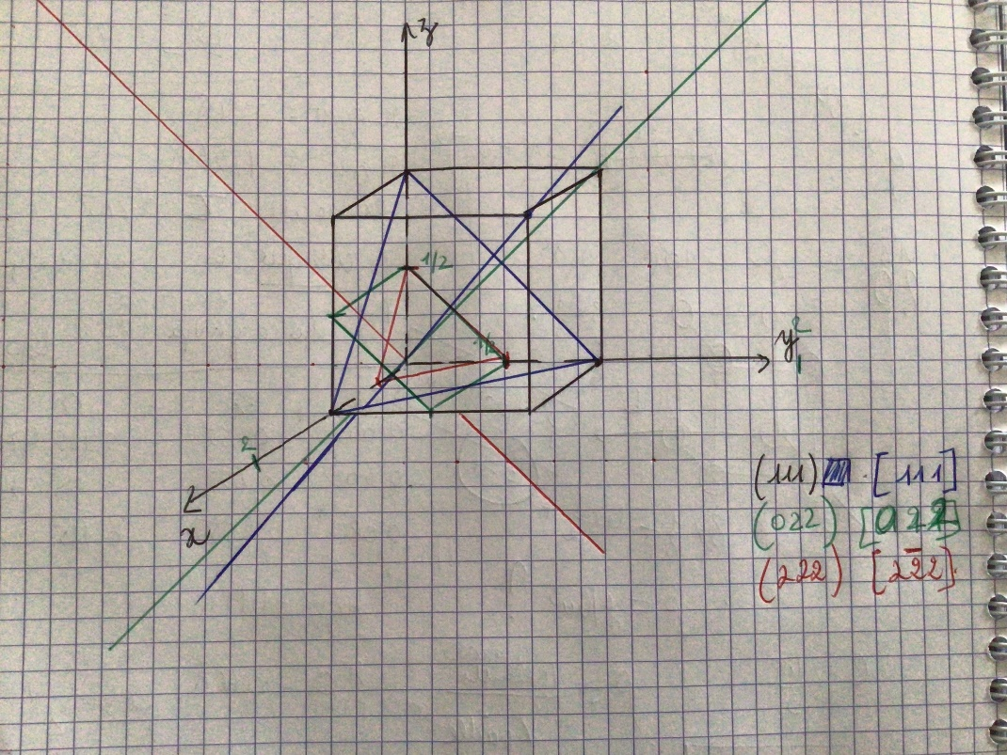

6) Définissez de façon la plus détaillée possible les différents éléments de symétrie du groupe d’espace **P 21 3**. Indiquer leur nature, expliquez les opérations générées et donner leur position par rapport aux axes cristallographiques. *(16 points)*

**Eléments de symétrie :**

* **21 : axe hélicoïdal d’ordre 2 qui est // ou confondu avec l’axe (Ox), ou perpendiculaire au plan (yOz). On fait donc une rotation de pi autour de l’axe (Oz) puis une translation de ½ de a dans une direction // à x.**
* **3 : axe de rotation d’ordre 3 qui est // ou confondu avec l’axe (Oz), ou il est perpendiculaire au plan (xOy). On fait donc une rotation de pi/3 autour de l’axe (Oz) et cela 3 fois (la dernière rotation étant l’identité.**
* **1 : identité**